电子科技大学信息与软件工程学院

**实 验 报 告**

学 号 2016220304005

姓 名 李昂

（实验） 课程名称 编译技术

理论教师 周尔强

实验教师 周尔强

**电 子 科 技 大 学**

**实 验 报 告**

**学生姓名：李昂 学号：2016220304005 指导教师：周尔强**

**实验地点：信软楼304 实验时间：17.11.23**

1. **实验名称：LR语法分析**
2. **实验学时：4**
3. **实验目的：**
4. 掌握通过 Bison 自动生成语法分析器。
5. 理解给定的文法，编写构建 AST 的程序。
6. **实验原理：**

Bison是一种通用目的的分析器生成器。它将LALR(1)上下文无关文法的描述转化成分析该文法的C程序。 一旦你精通Bison，你可以用它生成从简单的桌面计算器到复杂的程序设计语言等等许多语言的分析器。

1. **实验内容：**
2. 学习所提供的“表达式文法”的LR分析处理。
3. 学习lrgram.txt所提供的文法，与递归下降分析所提供的文法作比较。
4. 学习、理解 Makefile 文件的格式及写法（选做）
5. 编写lrgram所提供文法的LR语法分析程序
   1. 编写生成“语法树”的相关程序，包括
      * 1. bison源程序 lrparser.y
        2. flex源程序 lrlex.l
        3. 语法树相关程序 ast.h 和 ast.c
   2. 其它相关函数(如main函数)等 main.c,
   3. 使编译得到的rdparser最终从命令行读取要分析的程序test.c,分析后调用showAst打印该程序的结构。
6. **实验器材（设备、元器件）：**

PC机一台

1. **实验步骤：**

1）编写lrparser.y

1. 根据LCC语言的文法，给所有产生式编写语义动作。
2. 使用 %token %type %token < > 定义 LCC 语言的关键字、数据类型、常数、字符串常量、比较符号、赋值符号及标识符。
3. 在语义动作中调用相应的函数构建 AST。

2）编写ast.c

1. 编写 lraprser.y 文件中所调用的构建语法树结点的函数。
2. 编写 showAst 函数的相应语句。

3）编写 lrlex.l, ast.h, main,c

1. 调试程序，并完善源代码。
2. **实验结果与分析（含重要数据结果分析或核心代码流程分析）**

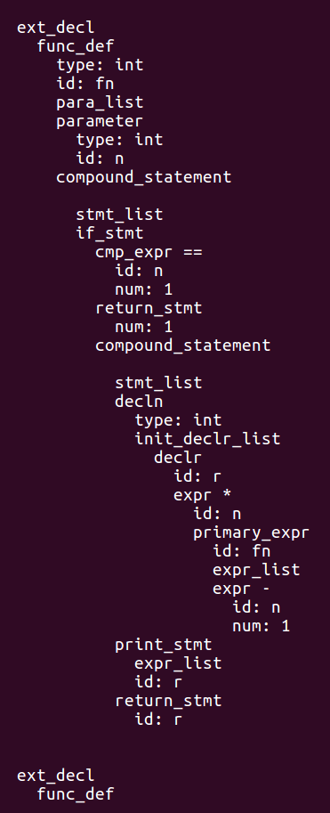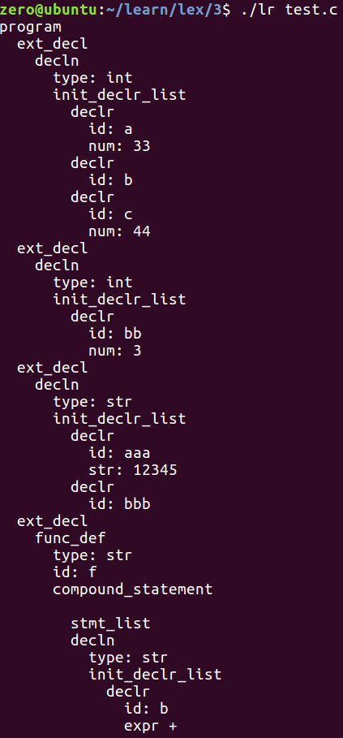

1. **总结及心得体会：**
2. 为了避免 Bison 警告那些可以预见的合法的移进/归约冲突，可以使用 %expect n 声明。当移进/归约冲突的数目恰好是 n 的时候，Bison 不会做出任何警告。
3. 如下图，实验所给文法存在1处移进/归约冲突。Bison 被设计成选择**移进**来解决移进/归约冲突。

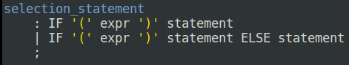

1. 在 .l 文件中引用 tab.h 头文件需要在 ast.h 头文件之后，否则会出现“未定义”的错误。
2. **对本实验过程及方法、手段的改进建议：**

希望老师把“在 .l 文件中引用 tab.h 头文件需要在 ast.h 头文件之后”，写进PPT里面，给下届同学减少点困扰。

**报告评分：**

**指导教师签字：**